Załącznik nr 1

Specyfikacja techniczna
Remont stojaków hydraulicznych typu SHC i baterii zaworowych do stojaków SHC

- Przedmiotem specyfikacji jest wykonanie remontu stojaków hydraulicznych typu SHC i baterii zaworowych do stojaków SHC według bieżących potrzeb Zamawiającego.
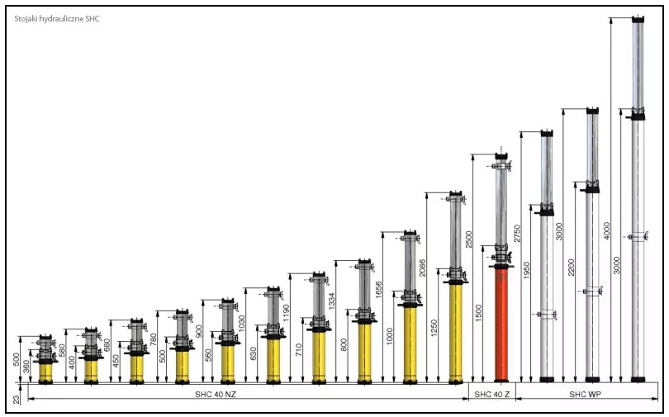
- Po wykonaniu remontu stojaki hydrauliczne typu SHC i baterie zaworowe do stojaków SHC muszą być przystosowane do pracy w podziemnych wyrobiskach górniczych niemetanowych i metanowych zaliczonych do stopnia „a”, „b” i „c” niebezpieczeństwa wybuchu metanu oraz klasy “A” i “B” zagrożenia wybuchem pyłu węglowego.

- Po wykonaniu remontu stojaki hydrauliczne typu SHC i baterie zaworowe do stojaków SHC muszą spełniać wymagania aktualnie obowiązujących norm i przepisów w zakresie stosowania go w podziemnych zakładach górniczych wydobywających węgiel kamienny, z uwzględnieniem warunków.

- Po wykonaniu remontu stojaki hydrauliczne typu SHC i baterie zaworowe do stojaków SHC muszą być zgodne z dokumentacją techniczno-ruchową producenta.

- Zakres remontu podstawowego każdej sztuki obejmuje:
- demontaż i weryfikacja stojaka hydraulicznego typu SHC: rozdzielenie rdzennika od cylindra
- wymiana uszkodzonych podzespołów;
- regeneracja rdzennika, jeśli uszkodzenia mechaniczne nie wstępują: szlifowanie gładzi i wymiana uszczelnienia
- regeneracja cylindra, jeśli uszkodzenia mechaniczne nie wstępują: piaskowanie i czyszczenie (wymycie) wnętrza
- malowanie cylindra;
- demontaż baterii zaworowej;
- wymiana uszczelnienia baterii zaworowej;
- wykonanie prób baterii zaworowej;
- wykonanie prób stojaka po zamontowaniu baterii zaworowej na stanowisku ciśnieniowym, na którym kontroluje się ciśnienie rozładowania stojaka (baterii zaworowej) oraz szczelność i maksymalne ciśnienie robocze.

- Zakres remontu rozszerzonego ustalany będzie każdorazowo na podstawie oględzin i obejmować może wymianę na nowe części zamiennych m.in.:
- wymiana rdzennika na nowy
- wymiana cylindra na nowy
- wymiana spodnika na nowy
- wymiana przedłużacza
- wymiana głowicy koronkowej na nowy
- wymiana rurki ciśnieniowej na nowy
- wymiana sprężyny na nowy
- wymiana obejmy z uchwytami na nowy
- wymiana na nowy / uzupełnienie baterii zaworowej
- wymiana uszczelnień i elementów złącznych na nowe.

- Wymagany okres gwarancji: min. 12 miesięcy.

- Transport urządzenia z oraz na teren PG Silesia zapewnia Wykonawca.

- Wraz z wyremontowanymi urządzeniami dostarczone powinny być (w języku polskim) następujące dokumenty:
- protokół odbioru technicznego,
- karta gwarancyjna,
- dokumentacja techniczno-ruchowa (instrukcja obsługi),
- świadectwo jakości wyrobu,
- protokół zdawczo-odbiorczy,
- dowód dostawy.

